МИНИСТЕРСТВО ОБРАЗОВАНИЯ И НАУКИ РЕСПУБЛИКИ БЕЛАРУСЬ
БЕЛОРУССКИЙ НАЦИОНАЛЬНЫЙ ТЕХНИЧЕСКИЙ УНИВЕРСИТЕТ

Факультет информационных технологий и робототехники
Кафедра программного обеспечения информационных систем и технологий

Отчет по лабораторной работе № 5а

по дисциплине: “Системное программирование”

на тему: “Архивация, сжатие и резервное копирование в Linux”

Вариант 7

Выполнил: студент группы 10701321 Машкарёва М. А.

Принял: Давыденко Н.В.

Минск 2023

Лабораторная работа №5a. Архивация, сжатие и резервное копирование в Linux

Цель работы: научиться создавать архивы, сжатие и распаковку файлов, создавать резервные копии данных, синхронизировать файлы и каталоги. Рассмотрим несколько программ, часто используемых для управления коллекциями файлов.

Задание 1, 2
Сделайте архивную копию вашего ранее созданного программного проекта. Перенесите копию на другое устройство (можно использовать флеш-накопитель) или другую учетную запись, и распакуйте архивную копию. Сравните размеры полученных файлов. Затем проведите сжатие вашего ранее созданного программного проекта. Перенесите сжатую версию проекта в другое пространство имен и распакуйте проект. Сравните размеры полученных файлов, а также сравните результаты с предыдущими результатами задания.

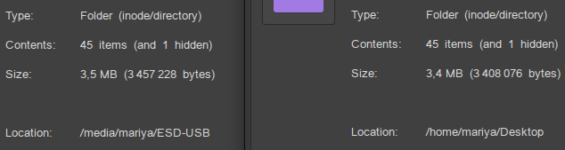
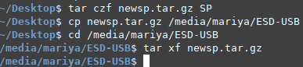
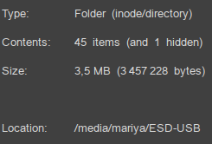
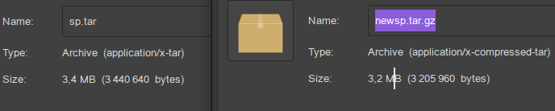
Задание 3
Сделайте синхроизацию каталогов или файлов программы, разработанной вами ранее. Минимальным требованием является синхронизация дистрибутива в локальной системе. Дополнительным заданием являестя синхронизация дистрибутива по сети.

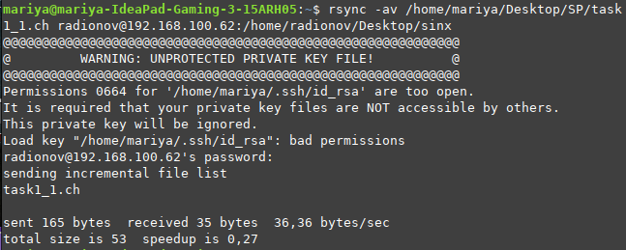
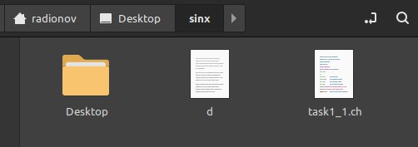
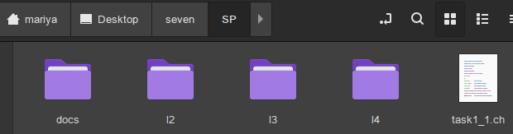
Контрольный вопрос

Что такое заркалирование дистрибутива, файлов и каталогов? Для чего оно используется?

Зеркалирование дистрибутива, файлов и каталогов (mirror) представляет собой процесс создания точной копии содержимого дистрибутива, файлов или каталогов на удаленном сервере, который обычно используется для обеспечения доступности и распределения нагрузки при загрузке файлов из сети. Это позволяет пользователям загружать файлы или программное обеспечение с сервера, который физически находится ближе к ним или находится в рамках их сетевой инфраструктуры, что улучшает скорость загрузки и общее качество обслуживания.
Зеркалирование часто используется в Интернет-сетях, особенно для распространения программного обеспечения с открытым исходным кодом, обновлений операционных систем и других крупных файлов, чтобы обеспечить более эффективную и надежную доставку контента пользователям.

